# Práctica 2. Simulación de un robot RRR en el plano

**1.Objetivo de la práctica**

*“El alumno implementará una simulación de un robot serial RRR en el plano en la cual sintetizará el modelo cinemático la postura generado para su aplicación en herramientas de análisis virtuales.”*

1. **Metas**

Para la realización de la práctica se deben cumplir las siguientes metas:

* El alumno exportará una cadena cinemática diseñada en CAD a un programa de simulación.
* El alumno analizará mediante una simulación numérica si las dimensiones del robot le permiten realizar una tarea programada.
* El alumno verificará las relaciones generadas por las juntas y de ser necesario realizará las compensaciones correspondientes.
* El alumno configurará cada uno de los elementos de la simulación con el fin de simular la tarea programada (una planeación en el espacio de las juntas).
* El alumno obtendrá la información generada por la simulación con respecto al comportamiento de las juntas del robot, las velocidades y pares presentes durante estas.

1. **Antecedentes**

Actualmente, se plantea que los robots realicen diferentes tipos de tareas programadas, por lo que es necesario realizar un análisis previo para verificar que estos tienen la capacidad de manipular los materiales o herramientas que se requieren. Entre las herramientas más utilizadas para analizar la manera en que los robots realizan una tarea se encuentra el uso de herramientas computacionales las cuales permiten simular a los robots realizado alguna tarea en circunstancias específicas. Para el uso de estas herramientas es necesario tener conocimientos de CAD y de programación. En el caso de esta práctica se plantea el análisis de una cadena cinemática en el plano compuesta por tres eslabones unidos por tres juntas rotacionales R sobre el plano xy del sistema inercial, la cual desplazará y orientará al efector final del robot mediante una planeación en el espacio sus juntas en un periodo de tiempo determinado utilizando un perfil de trayectoria quintico.

1. **Conocimientos previos**

Los conocimientos necesarios para la realización de la práctica:

* Conocimientos de ensamble en CAD (Inventor y/o Solidworks).
* Conocimientos básicos de Matlab.
* Conocimientos básicos de Simulink.

1. **Materiales y Equipo**

Para la realización de la práctica es necesario contar con lo siguiente:

* Una computadora con Matlab con Simulink y Simscape Multibody.
* Tener instalado el recurso de Multibody.
* Programa de CAD Inventor o Solidworks.
* Habilitar el complemento de Simscape en el servidor de Matlab.
* Instalar la ruta de la librería del archivo .dll en el CAD.
* Archivos de importación de la cadena cinemática.

1. **Preparativos previos y recomendaciones**

* Descargar el archivo Robot_3R_plano.rar y descomprimir su contenido en una carpeta específica en la cual se crearán los archivos para esta práctica y para la práctica 3.
* Para habilitar el complemento de Simscape Multibody es necesario inicial Matlab como administrador y en la ventana de comando escribir *regmatlabserver* y presionar enter.
* Para habilitar el archivo .dll para la exportación de archivos es necesario introducir en la ventana de comando *smlink_linkinv* en el caso que se utilice Autodesk Inventor o *smlink_linksw* en el caso que se utilice Solidworks y presionar enter.

1. **Desarrollo de la práctica**
2. Descomprimir el archivo Robot_3R_plano.rar en una carpeta.

Figura 2‑1. Archivos ubicados en la ventana del Current Folder

1. Utilizar el programa el programa Sim_juntas_1 o Sim_juntas_2 para comprobar la capacidad del robot de adoptar una configuración inicial y una configuración final para la planeación de una tarea de acuerdo con los parámetros programados.

Figura 2‑2. Parámetros de la trayectoria.

Estos parámetros pueden variar según el semestre.

1. Correr el programa con el fin de establecer si el robot es capaz de realizar la tarea, si no hay ningún problema se mostrara el recorrido de los eslabones durante la realización de una tarea.

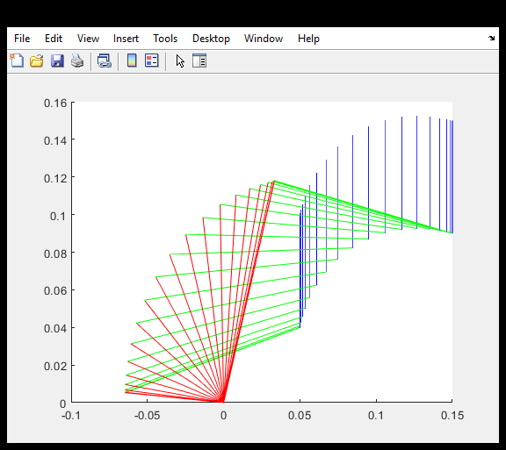

Figura 2‑3. Comprobación numérica del robot.

1. Si la comprobación numérica funcionó, lo siguiente es exportar el archivo de la cadena cinemática al introducir en la ventana de comando *smimport(‘Robot_3R_plan.xml’)*.

Figura 2-4. Comando de importación para generar el modelo en Simscape Multibody.

1. De la exportación se generará el diagrama de bloques en Simulink, cual es necesario configurar cada una de las juntas dando doble clic sobre los bloques. La configuración de cada una de las juntas de establecer el movimiento como una entrada y que el par de la junta se calcule de manera automática.

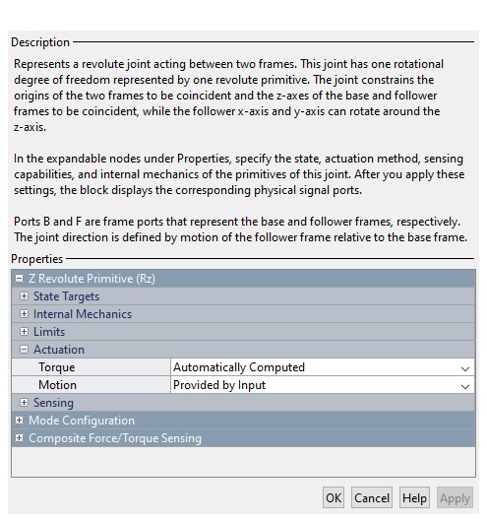

Figura 2‑5.Configuración de la actuación de los bloques de las juntas.

En la configuración de sensado se debe habilitar las salidas de velocidad y de par.

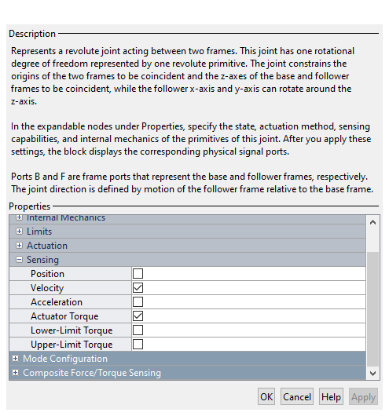

Figura 2‑6. Configuración del bloque de sensado del bloque de las juntas.

1. Lo siguiente es crear un bloque de reloj (*clock*) y un bloque de *Matlab Function* y conectarlos. En el bloque de *Matlab Function* se debe introducir el siguiente código:

function [theta1s,theta2s,theta3s] = fcn(u)

T = 10;

%%%%%%%%%%%%%%%%%%%%%%%%%%%%%%%%%%%%%%%%%%%%%%%%%

theta1in_cal = 2*atan(145535^(1/2)/17 + 384/17);

%theta1_cal = -2*atan(145535^(1/2)/17 + 384/17);

theta2in_cal = -2*atan(145535^(1/2)/65);

%theta2in_cal = 2*atan(145535^(1/2)/65);

theta3in_cal = pi/2 + 2*atan(145535^(1/2)/65) - 2*atan(145535^(1/2)/17 + 384/17);

%theta3in_cal = pi/2 - 2*atan(145535^(1/2)/65) + 2*atan(145535^(1/2)/17 - 384/17);

%%%%%%%%%%%%%%%%%%%%%%%%%%%%%%%%%%%%%%%%%%%%%%%%

theta1fin_cal = 2*atan(824423^(1/2)/3349 + 1440/3349);

%theta1fin_cal = -2*atan(824423^(1/2)/3349 + 1440/3349);

theta2fin_cal = -2*atan(824423^(1/2)/1861);

%theta2fin_cal = 2*atan(824423^(1/2)/1861);

theta3fin_cal = 2*atan(824423^(1/2)/1861) - pi - 2*atan(824423^(1/2)/3349 + 1440/3349);

%theta3fin_cal =2*atan(824423^(1/2)/3349 - 1440/3349) - 2*atan(824423^(1/2)/1861) - pi;

%%%%%%%%%%%%%%%%%%%%%%%%%%%%%%%%%%%%%%%%%%%%%%

theta1s = -(theta1in_cal+((10/T^3)*u^3-(15/T^4)*u^4+(6/T^5)*u^5)*(theta1fin_cal-theta1in_cal));

theta2s = -(theta2in_cal+((10/T^3)*u^3-(15/T^4)*u^4+(6/T^5)*u^5)*(theta2fin_cal-theta2in_cal));

theta3s = -(theta3in_cal+((10/T^3)*u^3-(15/T^4)*u^4+(6/T^5)*u^5)*(theta3fin_cal-theta3in_cal));

Nota: los valores presentados corresponden a los resultados calculados de la solución numérica obtenida anteriormente por lo que pueden variar según los parámetros definidos cada semestre.

1. Programado el diagrama “Matlab function” es necesario salvarlo para que aparezcan las salidas correspondientes para cada función.

Figura 2‑7.Configuración del bloque que determina el comportamiento con respecto al tiempo.

1. Después es necesario utilizar un filtro “Simulink-PS Converter” para cada salida del bloque anterior con la entrada de cada junta correspondiente.

Figura2‑8. Conexión de la salida del bloque de función con los bloques de cada una de las juntas.

Cada uno de estos filtros es necesario configurarlos para que sea un filtro que calcule hasta la segunda derivada de la señal que recibe.

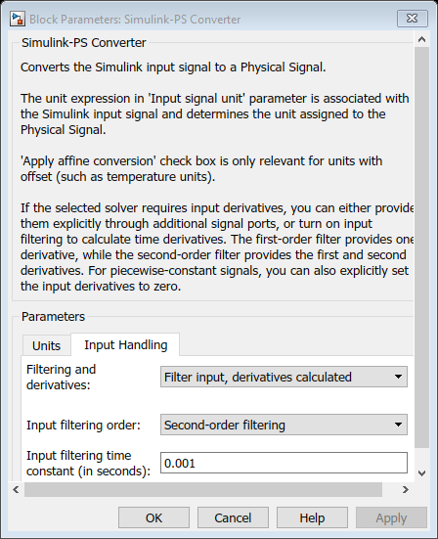

Figura 2‑9.Confuguración del bloque Simulink-PS Converted.

1. Para las salidas de los sensores de cada una de las juntas es necesario usar un filtro “PS-Simulink Converter” para cada una de las salidas de las salidas de las juntas. La salida del filtro debe ser conectado a un bloque de “Scope”, todas las señales de un mismo tipo deben ser enviadas a un bloque “Scope” específico, se recomienda utilizar un bloque “Mux” para agrupar las señales. Lo anterior se presenta en la siguiente imagen.

Figura 2‑10.Conexiones de las salidas de sensado del bloqueo de las juntas.

1. Para el manejo de información de las señales se debe crear un bloque “*Dashboard Scope*”, uno para las velocidades y otro para los pares en que calcula la simulación. Se recomienda colocar una etiqueta a cada una de las señales para facilitar su conexión al bloque de Dashboard Scope.

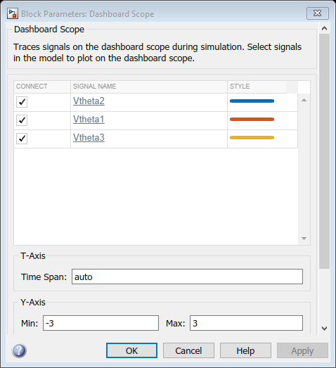

Figura 2‑11. Conexión de las señales en el bloque de Dashboard Scope de las velocidades.

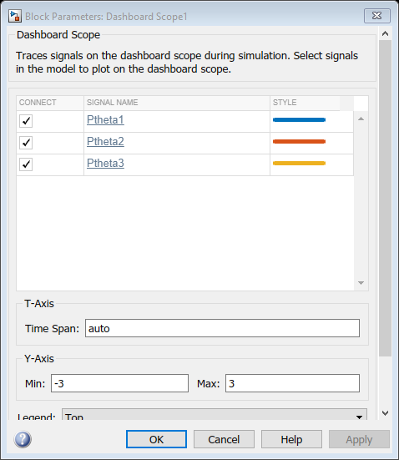

Figura 2‑12. Conexión de las señales en el bloque de Dashboard Scope de los pares.

1. Por último, solo se debe iniciar la simulación dando *clic* en el botón Run o presionando las teclas *ctrl* y *T* al mismo tiempo.
2. **Resultados**

Los resultados esperados son los siguientes:

* Simulación del robot realizando la trayectoria (vídeo)

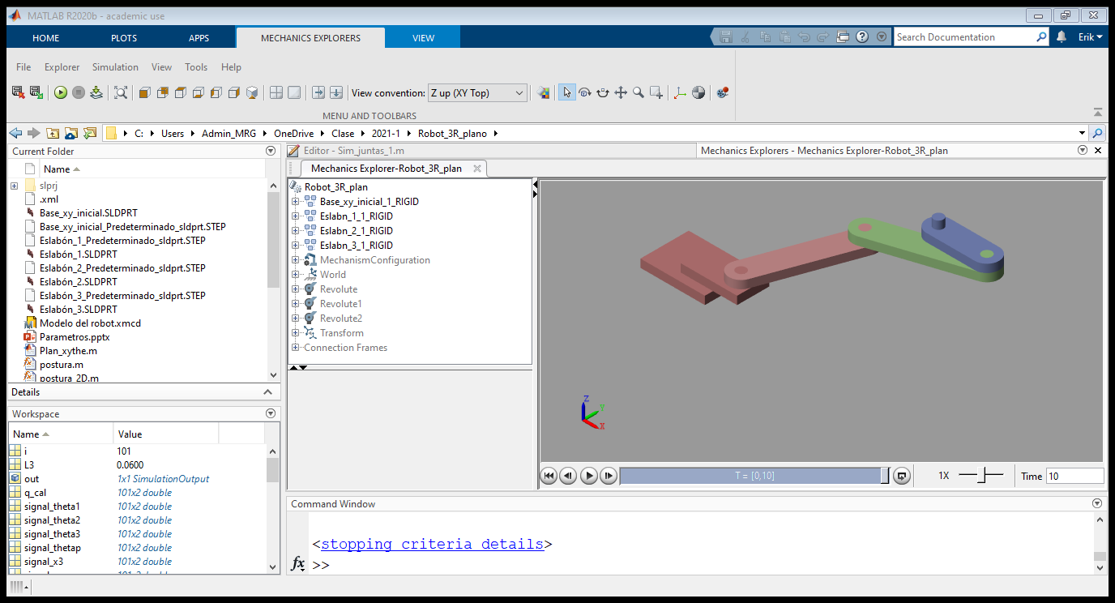

Figura 2‑13.Resultado de la simulación del robot RRR.

* Y las gráficas de las velocidades angulares y pares de cada una de las juntas que muestran en los bloques *Dashboard Scope*.

1. **Conclusiones**

La conclusión de una práctica se establece conforme al objetivo de la práctica y el complimiento de las metas planteadas para su realización.